操作系统中期测试题

班级 选课号 姓名 教师姓名

一、单项选择题（每题2分，共16分）

1．下列选项中，操作S提供给应用程序的接口是（ A ）
A．系统调用 B．中断 C．库函数 D．原语

2．下列选项中，导致创建新进程的操作是（ C ）
Ⅰ用户登陆成功 Ⅱ设备分配 Ⅲ 启动程序执行
A．仅Ⅰ和Ⅱ B．仅Ⅱ和Ⅲ C．仅Ⅰ和Ⅲ D．Ⅰ、Ⅱ、Ⅲ
3．设与某资源相关联的信号量初值为3，当前值为1，若M表示该资源的可用个数，N表示等待该资源的进程数，则M、N分别是（ B ）
A．0，1 B．1，0 C．1，2 D．2，0
4．下列选项中，降低进程优先权级的合理时机是（ A ）
A.进程时间片用完 B.进程刚完成I/O，进入就绪队列
C.进程长期处于就绪队列中 C.进程从就绪状态转为运行态
5．进程P0和P1的共享变量定义及其初值为：
boolean flag[2];
int turn=0;
flag[0]=false; flag[1]=false;
若进行P0和P1访问临界资源的类C代码实现如下：
void p0( ) //进程p0
{ while(TRUE)
{ flag[0]=TURE; turn=1;
while(flag[1]&&(ture==1));
临界区；
flag[0]=FALSE;
}
}
void p1( ) //进程p1
{ while(TRUE)
{ flag[1]=TURE; turn=0;
while(flag[0]&&(turn==0));
临界区；
flag[0]=FALSE;
}
}
则并发执行进程P0和P1时产生的情况是（ D ）
A．不能保证进程互斥进入临界区，会出现“饥饿”现象
B．不能保证进程互斥进入临界区，不会出现“饥饿”现象
C．能保证进程互斥进入临界区，会出现“饥饿”现象
D．能保证进程互斥进入临界区，不会出现“饥饿”现象
6．某基于动态分区存储管理的计算机，其主存容量为55Mb（初始为空闲），采用最佳适配（Best Fit）算法，分配和释放的顺序为：分配15 Mb，分配30 Mb，释放15 Mb，分配8 Mb，分配6 Mb，此时主存中最大空闲分区的大小是（ B ）
A．7 Mb B.9Mb C.10 Mb D.15 Mb
7. 某计算机采用二级页表的分页存储管理方式,按字节编制,页大小为2¹⁰字节，页表项大小为2字节，逻辑地址结构为:
页目录号 | 页号 | 页内偏移量
逻辑地址空间大小为2¹⁰页，则表示整个逻辑地址空间的页目录表中包含表项的个数至少是（ D ）

A． 64 B.128 C.256 D.512 (正确答案应该是2，但是没有这个选项，可能题目给错了，他想要求的是每一页能容纳多少表项？)
8.本地用户通过键盘登录系统时，首先获得键盘输入信息的程序是（ B ）
A. 命令解释程序 B.中断处理程序
C.系统调用程序 D.用户登录程序
二、简答题（14分）
1．设某计算机的逻辑地址空间和物理地址空间均为64KB，按字节编址。若某进程最多需要6页(Page)数据存储空间，页的大小为1KB，操作系统采用固定分配局部置换策略为此进程分配4个页框(Page Frame)。
页号 | 页框号 | 装入时刻 | 访问位
0 | 7 | 130 | 1
1 | 4 | 230 | 1
2 | 2 | 200 | 1
3 | 9 | 160 | 1

当给进程执行到时刻260时，要访问逻辑地址为17ACH的数据，请回答下列问题：
（1）该逻辑地址对应的页号是多少？（4分）
（2）若采用先进先出（FIFO）置换算法，该逻辑地址对应的物理地址是多少？要求给出计算过程。（5分）
（3）若采用时钟(Clock)置换算法，该逻辑地址对应的物理地址是多少？要求给出计算过程。(设搜索下一页的指针沿着顺时针方向移动，且当前指向2号页框，示意图如下。)（5分）
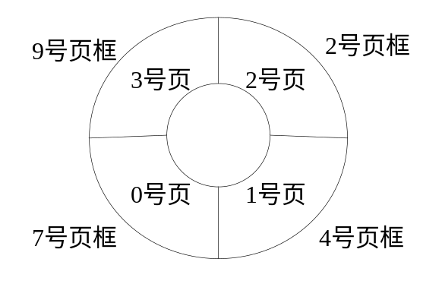
17ACH= 0001 0111 1010 1100
- 页大小为1K，所以页内偏移为10位，于是前6位是页号，第一问答案为5；
- FIFO，置换页面框为7，对应物理地址为0001 1111 1010 1100 = 1FACH；
- Clock，置换页面框为2，对应物理地址为 0000 1011 1010 1100 = 0BACH。
